https://gitee.com/msea/interview

node.js
node.js是什么，为什么要学习
作者：Ryan Dah瑞恩·达尔
特点：单线程，异步I/O，事件驱动
常规操作：
node 回车进入node交互模式 ,退出 ctrl+c 两次 ctrl+d一次退出
上下键
tab键
cd
模块：
- 系统内置模块
- 第三方模块
- 自定义模块
创建js文件require引入
目录写法
./test
可以省略后缀
注意区别
路径
寻找一个自定义模块
模块名
去node_modules里面找
本级文件找不到会向上一层文件夹去找

内容暴露方法
暴露一个整体module.exports={}
module.exports={
name:"jane"
}

const test1 = require('./text1');

暴露多个整体exports.name
exports.name="jane";
exports.age=11;
exports.year=2018;

const {name,age,year} = require("./test2");

、

console.log(__dirname); //目录名
console.log(__filename); //文件名

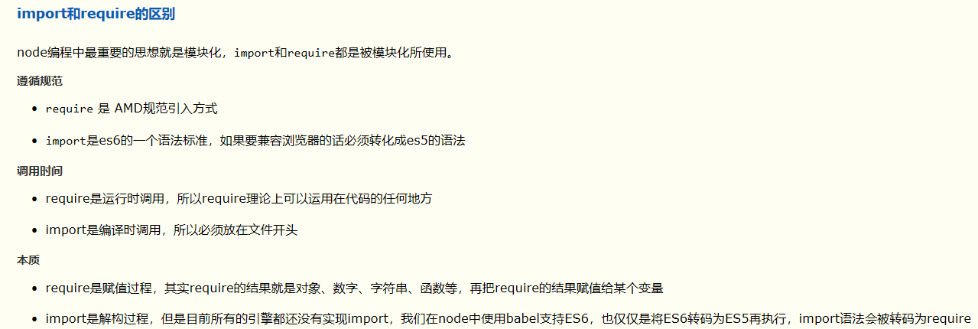
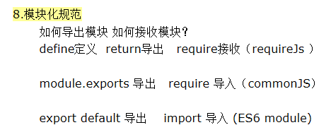
浏览器环境与node环境的区别
- nodejs应用于服务端没有DOM,BOM,对象
- nodejs的独有global对象
1.file路径 __filename
2.目录路径 __dirname
3.定时器 setTimeout
3. 总结
Node.js 是一个基于 ChromeV8引擎的JavaScript解析运行环境,
Node.js 没有浏览器安全级别的限制,并且提供很多系统级别的API,可以对资源进行读写
常用内置模块：
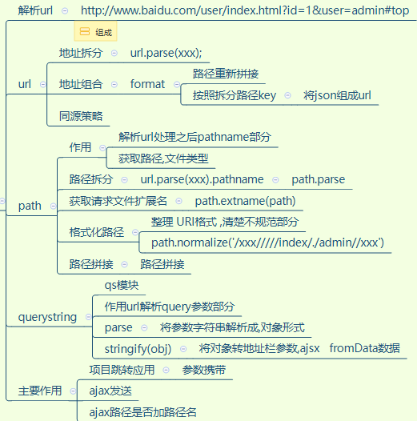
Ajax请求头常见content-type
规范把 HTTP 请求分为三个部分：状态行、请求头、消息主体。协议规定 POST 提交的数据必须放在消息主体（entity-body）中，但协议并没有规定数据必须使用什么编码方式。
服务端通常是根据请求头（headers）中的 Content-Type 字段来获知请求中的消息主体是用何种方式编码，再对主体进行解析。
（1）application/x-www-form-urlencoded
这应该是最常见的 POST 提交数据的方式了。首先，Content-Type 被指定为 application/x-www-form-urlencoded；其次，提交的数据按照 key1=val1&key2=val2 的方式进行编码。
（2）multipart/form-data
（3）application/json
把它作为请求头，用来告诉服务端消息主体是序列化后的 JSON 字符串
（4）text/xml
相比于JSON，XML不能更好的适用于数据交换，它包含了太多的包装, 而且它跟大多数编程语言的数据模型不匹配

fromData application/x-www-form-urlencoded qs.stringify(paramsData)

json

query string params get

我们现在一般这样来使用：
1、XML 存储数据，存储配置文件等需要结构化存储的地方使用；
2、数据传输、数据交互使用JSON；
qs.parse
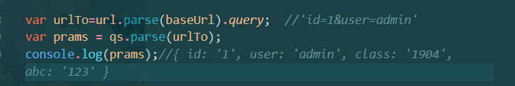
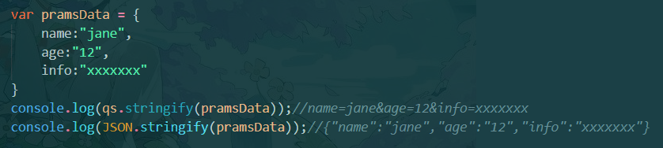

搭建服务器
var http=require("http");
http.createServer((req,res)=>{
res.end("hello world");
}).listen(8899,"0.0.0.0");
// localhost 与 127.0.0.1 本地访问
// 10.70.50.189:8899 对外IP
//0.0.0.0 支持所有形式访问

Express
1.安装
1.网址 http://www.expressjs.com.cn
2.构建配置文件 package.json
3.下载模块 cnpm i express -S
2.中间件的作用
1.浏览器(输入网址栏) → 服务器接收到请求 → 中间件 处理
2.中间件处理用户请求,不同的中间件,有不同作用
3.中间件接收 像流水线一样操作处理
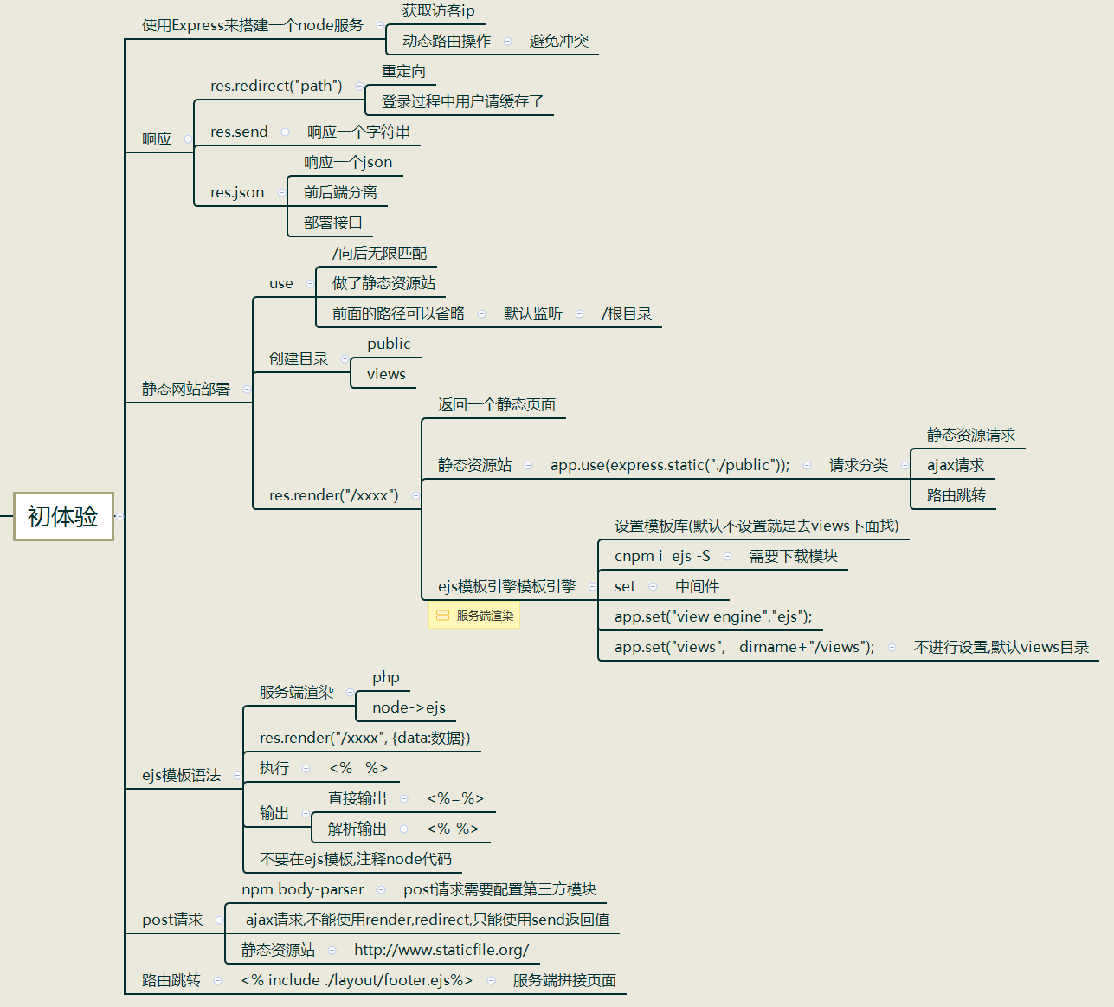
3.

Ajax
// express post中间件需要使用第三方模块 body-parser
var bodyParser = require("body-parser");//Express框架默认使用body-parser作为请求体解析中间件
app.use(bodyParser.urlencoded({ extended: false }));

// ajax请求 页面无刷新
app.post("/loginTo", (req, res) => {
var params = req.body; //uname upwd
var data = {
msg: "success",
code: 1,
data: {
name: "达康书记",
sex: 1,
head: "xxx.jpg"
}
};
if(params.uname==data.data.name){
res.json(data);
}else{
res.json({msg:"err",code:2});
}
});

$("button").click(function(){
var data={
uname:$(".ipt1").val(),
upwd:$(".ipt2").val()
}
$.ajax({ //ajax的post请求
method:"POST",
url:"/loginTo",
data:data,
success:function(res){
// console.log(res);
if(res.data.code==1){
$(".box1").css({display:"none"});
$(".box2").css({display:"block"});

}
}
})
})

Router路由
<body>
<div>导航</div>
<div>
<a href="/">首页</a>||
<a href="/test">测试页</a>||
<a href="/show">详情页</a>||
<a href="/xxxxxx1111">没有</a>||
</div>

<% include ./layout/header.ejs%>
<div>
<h1>我是首页</h1>
</div>

<% include ./layout/footer.ejs%>

var express =require("express");
var app=express();

app.set("views",__dirname+"/testNav");
app.set("view engine","ejs");

app.get("/",(req,res)=>{
res.render("index");
})
app.get("/show",(req,res)=>{
res.render("show");
})
app.get("/test",(req,res)=>{
res.render("test");
})

app.get("/err",(req,res)=>{
res.render("err");
})
app.use((req,res)=>{
res.status(404).redirect("/err")
})
app.listen(8899)

数据库的操作
配置数据库的连接
var mongoose =require("mongoose");
// 连接到 库 >集合(用户表) >字段
var dbUrl="mongodb://127.0.0.1:27017/h51904"

mongoose.connect(dbUrl,(err)=>{
if(err){
console.log(err)
}else{
console.log("数据库连接成功")
}
})
//搭建用户数据骨架
var usersSchema= new mongoose.Schema({
// 字段唯一
uname:{
type:String,
// unique:true
},
upwd:{
type:String
},
// 设置默认值
sex:{
type:Number,
default:0
}
},{versionKey:false}) //versionKey _v 取消
// 集合 users
var usersModel=mongoose.model("users",usersSchema);

// 注意 设置 唯一字段 一定要注意unique, 如果 后来要修改 唯一字段,要删除集合名,而不是 重启项目
// 配置数据库连接 结束

app.get("/:uname/:upwd",(req,res)=>{
var params=req.params;
var data={
uname:params.uname,
upwd:params.upwd
}

// 增加

usersModel.create(data,(err,info)=>{
if(err){
console.log(err);
}else{
console.log("success");
}

// 第二个参数 当保存成功 将存入成功数据返回给你
})
//删
// usersModel.remove({uname:"Msea"},(err)=>{})

// 改
// var data={$set:{uname:"里虎冲"}}
// usersModel.update({uname:条件},data,(err)=>{})

//查
// usersModel.find({uname:"Msea"},(err)=>{})

res.send("run");
})
app.listen(8899)

Vue
1.基本格式：
<!-- 定义了vue的解析范围 -->
<div id="app">
<div>{{msg}}</div>
</div>
<script>

// function Vue(){}
new Vue({
el:"#app",
data:{
msg:"hello world"
}
})
</script>
2.表达式：
<div id="app">
<!-- {{之间有乾坤,注意数据类型}} -->
<div>{{msg+"Vue"}}</div>
<div>{{1+1}}</div>
<div>{{test||"什么都没有"}}</div>
<div>{{"Msea".indexOf("sea")!==-1?"不胖":"胖"}}</div>
<div>{{text.slice(2)}}</div>
<div>{{["xx","jj","lll"].splice(1,1)[0]}}</div>
<!-- Vue 模板 主要还是显示 数据,不要写过多业务逻辑,不能写 流程控制语句 -->
</div>
3.内置指令：
<!-- 双引号之间有乾坤 -->
<div v-text="msg"></div>
<div v-html="nodes"></div>
<div v-show="bool">box</div>

<div v-if="text==='下雨'">要带伞</div>

<!-- 下面两个必须跟if配置使用 -->
<div v-else-if="text==='不下雨'">不带伞</div>
<div v-else>!!!!!!</div>

4.属性绑定
<div id="app">
<!-- 属性绑定 -->
<a href="http://www.baidu.com">百度</a>
<!-- Vue属性绑定 -->
<a v-bind:href="url" v-bind:title="'百度'">百度</a>
<!-- 属性绑定简写 直接冒号-->
<a :href="url" :title="'百度'">简写</a>
<button :disabled="bool">提交</button>
</div>
<script>
// v-xxx
new Vue({
el:"#app",
data:{
url:"http://www.baidu.com",
bool:true
},
// 生命周期函数,Vue实例化过程中自动执行
mounted(){
setTimeout(()=>{
this.bool=false;
},3000)
}
})
</script>

5.事件绑定
<div id="app">
<!-- 事件绑定 v-on: 简写方式 @ -->
<button v-on:click="show">test1</button>
<button @click="show">test2</button>
<button @click="test('msg',$event)">test2</button>
<div @click="test1">
<!-- 修饰符 -->
<!-- 禁止事件冒泡 -->
<button @click.stop="test2">事件冒泡</button>
</div>

<form action="" @click="test2">
<!-- 禁止默认行为 -->
<input type="text">
<input type="password">
<button @click.prevent.stop="test1">提交</button>
</form>
<!-- Vue默认给我们封装常用键位 -->
<input type="text" @keydown.up="getCode"> 获取键位
<input type="text" @keydown.enter="getCode"> 获取键位
<!-- 自定义事件 -->
<input type="text" @keydown.w="getCode"> 获取键位
</div>
<script>
new Vue({
el:"#app",
// 定义属性变量
data:{
msg:"Msea"
},
//定义属性方法,主要逻辑部分,函数化编程,代码复用
methods:{
show(type){
alert("OK");
},
test(str,e){
console.log(e); //$event 视图获取事件对象 固定写法
console.log(str);
},
test1(){
alert("test1");
},
test2(){
alert("test2");
},
getCode(e){
console.log(e);
}
}
})
</script>

6.数据遍历
<li v-for="(item,index) in userList" :class="num===index?'active':''">
<h1>{{ index }}</h1>
<h1>{{ item.uname }}</h1>
<ul>
<li v-for="(it,indx) in item.arr">
<span>
编号:{{indx}}||{{it}}}
</span>
</li>
</ul>
<button @click="showName(index)">showName</button>
</li>

setTimeout(() => {
this.userList = [
{ uname: "lala",arr:[1,2,3,4]},
{ uname: "feifei",arr:[1,2,3,4] },
{ uname: "lili",arr:[1,2,3,4] }
];
}, 3000);

7.动态样式
<div id="app">
<div :class="{box:bool}"></div>
<div :class="`box box1 ${bool?'user':''}`"></div>
<div :class="['box','box1',bool?'box3':'']"></div>

<br/>
<div :style="styles"></div>
</div>
<script>
new Vue({
el: "#app",
data: {
bool:true,
styles:{width:'100px',height:'100px',background:'pink'}
},
mounted() {},
methods: {}
});
</script>
8.v-model双向绑定
<div id="app">
<!-- v-model 处理表单-->
<input type="number" v-model="num">
{{num*price}}
<!-- 修饰符 -->
<hr/>
<!-- lazy 失焦加载 -->
<input type="text" v-model.lazy="msg">
{{msg}}
<!-- 清除空格 -->
<hr>
<input type="text" v-model.trim="str">
←{{str}}→
<!-- 类型转换 -->
<hr>
<input type="text" v-model.number="test">
{{typeof test}}
<hr>
<textarea name="" id="" cols="30" rows="10" v-model="text"></textarea>
{{text}}
<hr>
<input type="radio" value="男" v-model="sex">
<input type="radio" value="女" v-model="sex">
{{sex}}
<hr>
<input type="checkbox" value="111" v-model="checks">111
<input type="checkbox" value="222" v-model="checks">222
<input type="checkbox" value="333" v-model="checks">333
{{checks}}
<button @click = "testArr">ckeck</button>
</div>

<script>
new Vue({
el:"#app",
data:{
num:"",
price:10,
msg:"",
str:"",
test:"",
text:"",
sex:"",
checks:[],
},
methods:{
testArr(){
console.log(this.checks)
}
}
})
</script>

Vue第二天
1.v-if
<div id="app">
<div v-if="testArr.length!==0">
<h1>{{testArr[0].name}}</h1> <!-- Msea -->
</div>
</div>
<script>
new Vue({
el:"#app",
data:{
testArr:[]
},
mounted(){ //生命周期函数
setTimeout(()=>{
this.testArr=[{name:"Msea"}]
},3000);
}
})
</script>

2.computed
computed:{//https://www.cnblogs.com/gunelark/p/8492468.html
// 属性计算 计算属性推荐使用 computed, 多个数据影响一个数据
// 函数名当做变量来使用,要在视图进行调用 不加括号
// 初始化 会被执行一次
allPrice(){
// console.log("run");
// 函数里面的表达式,使用到一个可变的属性变量,触发当前函数
// 修改一个跟他不相关的变量,当前函数不执行,读缓存
var allPrice=0;
this.goodsList.map((item)=>{
allPrice+=item.num*item.price;
})
console.log("run_com");
// 最终要返回一个结果
return allPrice;

},
conutNum(){
// var countNum=*10;
return this.num;
}
}
3.watch
watch:{
// 函数名跟变量名字一直
// 函数初始化不执行,当监听数据发生变化的时候执行
num(){
// 一个数据 可以影响多条数据
this.allPrice=this.num*this.price;
},
//深度监听 deep
testObj:{
handler(){
console.log("run");
},
deep:true
}

}
4.$nextTick
<script>
new Vue({
el: "#app",
data: {
num:0,
msg:"Msea"
},
mounted(){
this.msg="lala";
// 数据更新视图完毕执行 函数
this.$nextTick(()=>{//$nextTick 是在下次 DOM 更新循环结束之后执行延迟回调,在修改数据之后使用 $nextTick,则可以在回调中获取更新后的 DOM
console.log(this.$refs.nodes.innerText)
})
}
});
</script>
5.filter 过滤器
分为全局注册和局部注册
全局
Vue.filter("test",(val,year)=>{
if(year<20){
return ">>>..."
}else{
return val;
}
})
Vue.filter("setStr",(val,length)=>{
var str="";
if(val.length>=length){
str=val.slice(0,length)+"..."
}else{
str=val;
}
return str;
})
局部
new Vue({
el:"#app",
data:{
},
filters:{
//过滤器名字:FN 局部注册
subNum:function(val,mark){
return mark+val.toFixed(2);
}
}
})
7.指令
全局
// directive 自定义指令 v-xxxx
// 全局的指令
// 指令一般用于封装常用功能,可以最大限度复用
Vue.directive("test",(el,bindding,vnode)=>{
console.log(el) //<div>xxx</div> 指令当前节点
console.log(bindding.value) //{bg: "red"} 可以用于传参
console.log(vnode.context) //wn {_uid: 0, _isVue: true, $options: {…}, _renderProxy: wn, _self: wn, …} 当前实例 this
vnode.context.test();
})
局部
directives:{
// 局部注册
two(el){
console.log(el) //<div>xxxx</div>
}
}

轮播指令 [详见Vue02day]
<div id="app">
<div v-if="testArr1.length!==0" v-swiper="testArr1"></div>
</div>

<script>
Vue.directive("swiper",(el,bindding,vnode)=>{
var tempStr="";
console.log(bindding)
bindding.value.map((item)=>{
tempStr+=`
<div class="swiper-slide" >
<img src="${item.url}" style="width:100%;height:auot">
</div>
`
})
var str = `
<div class="swiper-container">
<div class="swiper-wrapper">
${tempStr}
</div>
<div class="swiper-pagination"></div>
</div>
`;
el.innerHTML=str;

setTimeout(()=>{
new Swiper ('.swiper-container')
},80)
})

new Vue({
el:"#app",
data:{
testArr1:[],
},
mounted(){
// setTimeout(()=>{
this.testArr1=[
{url:"./img/1.jpeg"},
{url:"./img/2.jpeg"},
{url:"./img/3.jpeg"},
{url:"./img/4.jpeg"},
{url:"./img/5.jpeg"},
]
// },1000);
},
method:{},
});
</script>

Vue第三天
1.动画 （详见practice/animation）
1. 动画组件 <transition> <sort> <temaplate>

2. 使用三方动画库 https://daneden.github.io/animate.css/ 动画节点上要class="animated"

3. 使用多个节点 transition-group 要给节点加 key 用于区别

3.生命周期
图片（这是一个链接）
<div id="app">
<div>{{msg}}</div>
<button @click="setMsg">test</button>
<button @click="delCom">销毁阶段</button>
</div>
<script>
var vm= new Vue({
el: "#app",
data:{
msg:"Msea",
uname:"luce"
},
// 初始化阶段

beforeCreate(){
console.log("Vue实例初始化_beforeCreate")
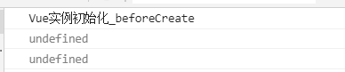
console.log(this.$el);
console.log(this.$data);
},
created(){
console.log("Vue实例,初始化完成,开始渲染视图_created")
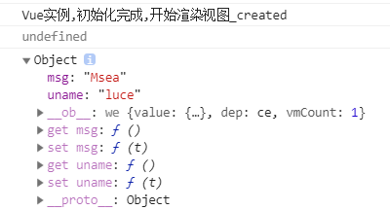
console.log(this.$el);
console.log(this.$data);
},

beforeMount(){
console.log("开始处理模板_beforeMount")
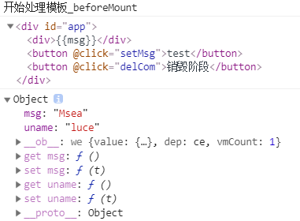
console.log(this.$el);
console.log(this.$data);
},

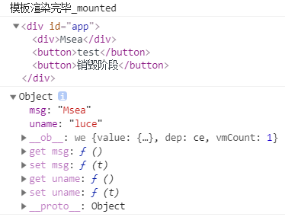
mounted(){
console.log("模板渲染完毕_mounted")
console.log(this.$el);
console.log(this.$data);
// ajax
// 获取节点

// console.log(this.$refs.xxx)
},
// 初始化阶段完毕_______________________________________________________________

methods:{
setMsg(){
// this.uname="lala"
// 变量必须要在模板里面使用才可以
// console.log(this.uname)
this.msg="KKK";
},
delCom(){
this.$destroy();
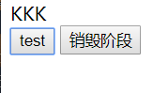
}
},
beforeUpdate(){
console.log("模板 数据更新之前")
},
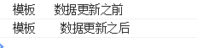
updated(){
console.log("模板 数据更新之后")
},
// 数据更新阶段

// 销毁阶段

beforeDestroy(){
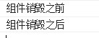
console.log("组件销毁之前");
},
destroyed(){
console.log("组件销毁之后")
}

});

//vm.$data
</script>
4.组件初始化
组件 Vue就是组件化开发, 便于修改,维护,复用
module.export
require
commnt.js

Es6
export
export default
import Home from "./home.vue"
组件的初始化
局部注册组件

var Test={
template:`
<div>
<h1>Test组件</h1>
</div>
`
}
new Vue({
el: "#app",
components:{
Test
}
});

// 全局注册
var Home={
template:`
<div>
<h1>Home组件</h1>
</div>
`
}

Vue.component("Home",Home)

5.组件传参
var EventBus=new Vue();

var Home={
template:`
<div>
<h1>{{uname}}</h1>
<button @click="show">emit</button>
</div>
`,
// 获取父组件传入参数
props:["uname"],

methods:{
show(){
// console.log(this)
// this.$parent.showTest();
// this.$parent.$emit("showTest",{name:"Mseaa"})
// // $emit $on
EventBus.$emit("TestFn",{name:"Msea"})
// Vuex
}
}
}

Vue.component("Home",Home)
new Vue({
el: "#app",
data:{
msg:"Msea"
},
mounted(){
// this.$on("showTest",(res)=>{
// console.log(res);
// })

EventBus.$on("TestFn",(res)=>{
console.log(res)
})

},
methods:{
showTest(){
console.log("run");
}
}

});

6.组件验证
var home={
template:`
<div>
<h1>{{msg}}</h1>
<p>{{testn}}</p>
<div>{{testo.name}}</div>
<button @click="show">ck</button>
</div>
`,
props:{
msg:{
type:String
},
teststr:[Number,String],
testn:{
type:String,
default:"lili"
},
testo:{
type:Object,
default:function(){
return {name:"lala"}
}
},
testu:{
validator:function(value){
return value>10
}
},

},
methods:{
show(){
console.log("run");
}
}

}

Vue第四天
1.组件传参
兄弟组件通信
父子组件通信
2.配置路由 – 子路由
3.axios
<!-- https://www.kancloud.cn/yunye/axios/234845 axios 文档 -->
<!-- axios 基于promis 一个ajax工具本质上 jquery $ajax 功能没有区别,axios 没有jsonp -->
<!-- axios.all 监听并发 -->

<!-- application/json -->
<div id="app">
<button @click="testGet">GET</button>
<button @click="testPost">POST</button>
<button @click="testFormData">FormData</button>
</div>
<script>
new Vue({
el:"#app",
methods:{
// GET 普通请求 不需要设置 content-type
// 携带参数 params
//network :queryStringParams
//表现 http://localhost/php/index.php?uname=Msea&upwd=112345

testGet(){
axios({
method:"GET",
url:"./php/index.php",
params:{
uname:"jane",
upwd:"123456"
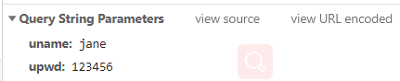
}
}).then(res=>{
console.log(res);
});
},
//PSOT axios 默认数据格式 设置的是 json Content-Type: application/json;charset=UTF-8
// 参数携带 data
//network Request payload 默认携带 json格式的数据

testPost(){
axios({
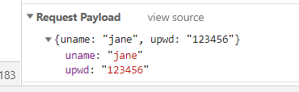
method:"POST",
url:"./php/json.php",
data:{
uname:"jane",
upwd:"123456"
}
})
},
// Form data
// 如果 php为后台 语言 formData 数据
// 文本形式 content-Type application/x-www-form-urlencoded
// 文件上传 content-Type multipart/form-data;

// 参数携带 data
//network Form data

testFormData(){
var formData = new FormData();//表单数据载体
formData.append("uname","jane");
formData.append("upwd","123456")

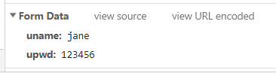
axios({
method:"POSt",
url:"./php/test.php",
data:formData
}).then(res=>{
console.log(res);
})
}

}
})
</script>

Vue第五天
代理

// host-> http://106.13.95.41:7704 /apis /info
devServer:{
host:"0.0.0.0",
port:"8888",
proxy:{
"/apis":{
// 源主机
target:"http://106.13.95.41:7704", // /apis/api/v1/topics
// 是否跨域
changeOrigin:true,
// 复写 path 去掉 /apis
pathRewrite:{
"^/apis":""
}
}
}
}
Webpack.config.js 的配置
const path=require("path");
// 设置htmlk模板自动引入 bundel.js
const htmlWebpackPlugin=require("html-webpack-plugin");
module.exports={
// 配置入口文件
entry:{
app:path.resolve(__dirname,"./src/main.js")
},
//出口文件
output:{
path:path.resolve(__dirname,"./dist"),
filename:"js/bundel.js"
},

//webpack 只支持 解析js类型的文件,其他类型需要配置loader
// loader
module:{
rules:[
//直接支持 解析 Scss
{
test:/\.(css|scss)$/,
use:["style-loader","css-loader","sass-loader"]
},
{ test: /\.js$/, loader: "babel-loader" },
// 配置解析Vue后缀的loader
{
test: /\.vue$/,
use: [{
loader: 'vue-loader',
options: {
loaders: {
js: 'babel-loader?{"presets":["es2015"],"plugins": ["transform-object-rest-spread"]}',
css: 'vue-style-loader!css-loader'
}
}
}]
}
]
},

plugins:[
new htmlWebpackPlugin({
title:"xxx",
filename:"index.html",
template:"./src/index.html"
})
],

// host-> http://106.13.95.41:7704 /apis /info
devServer:{
host:"0.0.0.0",
port:"8888",
proxy:{
"/apis":{
// 源主机
target:"http://106.13.95.41:7704", // /apis/api/v1/topics
// 是否跨域
changeOrigin:true,
// 复写 path 去掉 /apis
pathRewrite:{
"^/apis":""
}
}
}
}
}

// http://www.test.baidu.com /login? uname=Msea&umi=123456

// https://cnodejs.org

// /apis
/*
axios({
method:"GET",
url:"/apis/login",
params:{
uname:"Msee",
umi:"123456"
}
})
*/

Vue第六天

webpack
- 初体验
//全局安装可以在任何地方使用
$ webpack main.js bundel.js
//自动生成 bundel.js 文件
main.js > 入口文件, bundel.js >输出文件 自动生成
- 更加简便的配置
  - 名字固定写法 webpack-config.js
  - 直接webpack启动
const path =require("path");
// path是node原生模块,用来拼接路径
module.exports={
// 配置出入口文件
entry:{
app:path.resolve(__dirname,"./src/main.js")
},
// 执行webpack命令会自动生成dist目录
output:{
//自动生成
path:path.resolve(__dirname,"./dist"),
filename:"js/bundle.js"
//配置完插件使用这个路径,
//filename:"js/bundle.js"
}
}
- 插件自动引入输出文件
  - 这个插件要用到webpack,要进行局部安装
const path =require("path");
//cnpm i html-webpack-plugin -D
const htmlWebpackPlugin=require("html-webpack-plugin")
//cnpm i webpack@3.6.0 -D
const webpack = require('webpack')
module.exports={
plugins:[
new htmlWebpackPlugin({
title:"React", //可是设置title
filename:"index.html", //自定生成index.js根据出口文件走
//如果我们需要自己引入第三方库 rest.css,animate.js
//title优先级更高
template:"./index.html" //也可预先配置一个html模板
}),
// 配置全局jquery,配置钱需要下载jquery,不需要引入
new webpack.ProvidePlugin({
$: "jquery",
jQuery: "jquery"
})
]
}
//store.js
- Webpack默认支持CommonJS规范,Es6导入导出规范
//CommonJS 是服务器端模块的规范，node采用了这个规范,同步加载,只有加载完成，才能执行后面的操作
//main.js
var obj={
name:"Msea"
};
var test={
name:"luci"
}
//暴露模块
module.exports= {
obj,
test
}
//结构赋值
var {obj,test}=require("./main.js");//{obj:{name:xxx},test:{name:xxx}}
//CommonJS 规范只支持暴露对象形式
-------------------------------------------------
//ES6 export default import xxx from xxxx
//es6,编译时加载
//main.js
export obj;
export test;
//第二种写法
export {
obj,
test
}
​
​
import {obj,test} from "./main.js"
//obj.name
//-------------------------------------------------
​
var obj={
name:"Msea"
};
var test={
name:"luci"
}
//暴露单个模块
export default {
obj:{
name:"Msea"
},
test:test
}
​
import data from "./main.js"
- 默认webpack只能解析js代码,其他类型文件需要配置loader
  - 配置loader
module: {
rules: [
//....loaders
]
}
- 支持css,scss
```js
cnpm i node-sass@4.5.3 css-loader@0.28.4 sass-loader@6.0.6 style-loader@0.18.2 -D
{
test:/\.(css|scss)$/,
use:["style-loader","css-loader","sass-loader"]
}
- Es6转义
cnpm i babel-core@6.25.0 babel-loader@7.1.1 babel-plugin-transform-object-rest-spread@6.23.0 babel-preset-es2015@6.24.1 -D
​
{ test: /\.js$/, loader: "babel-loader" }
- 支持Vue后缀文件
```js
cnpm i vue-loader@12.2.2 vue-style-loader@4.1.2 vue-template-compiler@2.4.1 -D
//注意格式
{
test: /\.vue$/,
use: [{
loader: 'vue-loader',
options: {
loaders: {
js: 'babel-loader?{"presets":["es2015"],"plugins":["transform-object-rest-spread"]}',
css: 'vue-style-loader!css-loader'
}
}
}]
}
- 支持 file类型
cnpm i file-loader@4.2.0 url-loader@2.2.0 --save-dev
{
test:/\.(png|jpg|gif|woff|svg|eot|woff2|ttf)$/,
// 8*1024 多少字节限制8K以上直接输出文件，以下的base64
use:{
loader:'url-loader',
options: {
limit: 8192, // 小于 8kb的图片转换为base64编码,减少http请求
}
}
}
- 设置别名
```js
var path=require("path");
// 设置别名
resolve: {
//设置可以省略的后缀
extensions: ['.js','.json'],
//别名可省略后缀
alias: {
'@': path.resolve(__dirname, "src")
}
}
- 热更新
cnpm i webpack-dev-server@2 -D
//修改package.json 下面代码,scripts负责配置启动命令
//注意格式
//设置自定义启动命令 npm run xxx
"scripts": {
"start": "webpack-dev-server"
}
- 配置代理
```js
// 配置代理
devServer: {
// 配置主机
host:"0.0.0.0",
port:"8899",
proxy:{
'/apis': { //url里面要拼接进去
target:"https://cnodejs.org" , // 需要代理接口域名
// secure: false, // 如果是https接口，需要配置这个参数
changeOrigin: true, //是否跨域
pathRewrite: {
'^/apis': '' //需要rewrite的,
}
}
}
}
- Vue使用模板
//导入Vue写法
import Vue from "vue/dist/vue.js";
Vue.prototype.$EventBus=EventBus;
​
new Vue({
el: "#app",
router,
components: { App },
template: "<App/>"
});
  - 路由写法
import Vue from "vue/dist/vue.js";
import VueRouter from "vue-router";
Vue.use(VueRouter);
​
​
//use用法
// Vue.use((xx)=>{
// // Vue.prototype.$route
// console.log("run");
// console.log(xx);
// })
​
import index from "../components/index.vue"
import list from "../components/list.vue"
​
export default new VueRouter({
routes:[
{ path: "/", component: index },
{ path: "/list", component: list },
]
});
​

vue第七天

Vue-cli3
- 什么是Vue_cli3
官方推荐的基于webpack搭建的比较健壮的开发模板,内置常用模(Vue,router,vuex,babel...),使我们快速上手开发
实战开发模板
- 安装
cnpm i -g @vue/cli@4.0.5 //全局安装初始化工具
vue -V //版本号安装成功
vue create xxxx //创建项目
- 启动项目
//scripts
//npm run serve
//npm run build
- vue-config.js
var path=require("path");
var webpack=require("webpack");
function resolve(dir){
return path.join(__dirname,dir);
}
​
module.exports = {
// 静态资源配置相对/绝对路径
publicPath: "./", //默认不写是绝对路径
//配置代理
devServer: {
host: "0.0.0.0",
port: 8899,
proxy: {
"/apis": {
target: "https://cnodejs.org",
changeOrigin: true,
pathRewrite: {
"^/apis": ""
}
}
}
},
//设置别名
chainWebpack:config=>{
config.resolve.alias.set("@",resolve("src"));
},
//设置插件 解释：https://www.webpackjs.com/plugins/provide-plugin/
configureWebpack:{
plugins:[
new webpack.ProvidePlugin({
$: "jquery",
jQuery: "jquery"
})
]
},
//然后在我们任意源码中：
// in a module
$('#item'); // <= 起作用
jQuery('#item'); // <= 起作用
// $ 自动被设置为 "jquery" 输出的内容
//设置全局sass
};
​
- 路由
  - 模板使用 cnpm i vue-router@3.0.0 -S 解决 重复点击同一路由 而出现警告 的问题
import Vue from "vue";
import VueRouter from "vue-router";
Vue.use(VueRouter);
const routes = [
{
path: "/",
name: "home",
component: () => import("@/views/Home.vue"),
children: [
{ path: "index", component: () => import("@/components/index.vue") },
{
path: "list",
component: () => import("@/components/list.vue"),//按需加载
children: [
{ path: "one", component: () => import("@/components/one.vue") }
]
},
{ path: "test", name: "test", component: () => import("@/components/test.vue") }
]
// redirect:"/index"// 设置默认显示路由 即重定向
}
]
​
//设置子路由需要考虑 电视机 路由显示位置 router-view
​
const router = new VueRouter({
// mode:"history", //history模式没有#//设置 路由类型 hash(#/)
routes
});
//定义：路由钩子主要是给使用者在路由发生变化时进行一些特殊的处理而定义的函数。
​
//总体来讲vue里面提供了三大类钩子，两种函数
//1、全局钩子
//2、某个路由的钩子
//3、组件内钩子
​
//两种函数：
​
1、Vue.beforeEach(function(to,form,next){}) /*在跳转之前执行*/
​
2.Vue.afterEach(function(to,form))/*在跳转之后判断*/
//router.beforeEach
​
export default router;//暴露路由
- 全局路由钩子函数
const router = new VueRouter({
// mode:"history", history模式没有# //设置 路由类型 hash #/
routes
});
//全局路由钩子函数,如果不用可以不写
router.beforeEach((to, from, next) => {
//from 从哪来 当前导航即将离开的路由
//to 到哪去 router即将进入的路由对象
//next(); 是否到下一个路由
//所有的路由访问 都会执行
//根据参数 跳转项不同位置
if (to.path == "/") {
if (params.userType === "index") {
next({
path: "/index"
});
} else if (params.userType === "list") {
next({
path: "/list"
});
} else if (params.userType === "test") {
next({
path: "/test"
});
}
} else {
next();
}
});
router.afterEach((to, from) => {
// console.log("路由跳转完毕")
});
export default router;
- 局部路由钩子
<template>
</template>
export default {
// 路由进入组件,要比最早的生命周期早
beforeRouteEnter(to, from, next) {
/*
if(from.path=="/test"){
//show
next({path:"/index"});
}else{
next();
}
*/
next();
},
//路由离开组件
beforeRouteLeave(to, from, next) {
next();
},
//控制子路由执行
beforeRouteUpdate(to, from, next) { //在当前路由改变，但是该组件被复用时调用
next();
console.log("beforeRouterUpdate");
}
beforeCreate(){
console.log("实例初始化之前")
}
};
</script>
  - 控制从外部进入项目,到项目内部跳转
- 路由传参
  - 路由跳转用router,参数获取用route
<template>
<div class="home">
<router-link to="/test">toPath</router>
<router-link to="{path:'/test',query:{name:'luce'}}">toPath</router>
<button @click="toPath">toTest</button>
</div>
</template>
export default {
methods:{
toPath(item){
// console.log(this.$router)
// this.$router.push("/test");
// this.$router.push("/test?name=Msea");
//query 地址栏显示,刷新不丢失
//name router路由配置项需要加 name:"index" name携带参数 params地址栏不显示 刷新丢失
// this.$router.push({path:"/test",query:{name:"luce"}});
// this.$router.push({name:"test",params:{name:"lala"}});
}
}
};
- 动态title
cnpm i vue-wechat-title@2.0.4 -S
​
//main.js
import vueWechatTitle from "vue-wechat-title"
Vue.use(vueWechatTitle)
​
//router/index.js
{
path: "index",
component: () => import("@/components/index.vue"),
meta: {
title: "首页",
uname:"Msea" //自定义
}
},
//组件
<router-view v-wechat-title="$route.meta.title" img-set="/img/favicon.ico"/>
computed:{
testRoute(){
return this.$route.meta;
}
}
- vconsoe 移动端 控制台调试工具
https://cdn.staticfile.org/vConsole/3.3.4/vconsole.min.js
​
//在public里面 index.html 模板引入
<script src="/js/vconsole.min.js"></script>
<script>
// init VConsole
new VConsole();
</script>

第十六天Nuxt

双联动
用了better-scroll组件
import BScroll from 'better-scroll';
HTML代码：
<ul>
{this.state.cityList.map((item, index) => (
<li key={index} style={{background:this.state.num===index?"red":""}} onClick={this.selectItem.bind(this,index)}>
<p >{item.id}</p>
</li>
))}
</ul>

//1.父级要有高度 css

// !!!一定注意 两个异步 数据异步,渲染节点异步

//2.初始化 BScrolll
//2.1配置 启纵向滚动 实时scroll top
//2.2绑定监听scroll事件 获取 scrollTop成功

//3.获取所有 .liet>li clientHeight >[0,120,304,500....],节点直接区间

// 4.计算 scrollTop 在这个数组哪个区间 索引值

//获取 所以偶 li clientHeight 存入数组
constructor() {
super();
this.state = {
cityList: [],

listHeight:[],
num:0
};
}
componentDidMount() {
loadIndexCityDate(res => {
var data = res.data;
var cityList = [];
for (var n in data) {
cityList.push(data[n]);
}
this.setState({ cityList },()=>{
setTimeout(()=>{
this.initBScroll.call(this);
},100)
});
});
}
initBScroll(){
// console.log(this);
this.BScroll=new BScroll(document.querySelector(".left"),{
scrollY: true, //开启纵向滚动
probeType:3 //实时scroll top
});
// console.dir(this.BScroll)
this.countListHeight.call(this);
this.BScroll.on("scroll",(pos)=>{
this.setState({num:this.countCurrentNum.call(this,Math.abs(Math.round(pos.y)))});
})
}
countListHeight(){
var nodes=document.querySelectorAll(".left-item");
var height=0;
var listHeight=[];
listHeight.push(0);
for(var i=0;i<nodes.length;i++){
let node=nodes[i];
height+=node.clientHeight;
listHeight.push(height);
}
this.setState({listHeight});
}

countCurrentNum(scrollTop){
for(var i=0;i<this.state.listHeight.length;i++){
var height1=this.state.listHeight[i];
var height2=this.state.listHeight[i+1];
if(scrollTop>=height1&&scrollTop<height2){
return i;
}
}
return 0;
}
selectItem(index){
var node=document.querySelectorAll(".left-item")[index];
// console.log(this.BScroll);
this.BScroll.scrollToElement(node,100);
}
}

